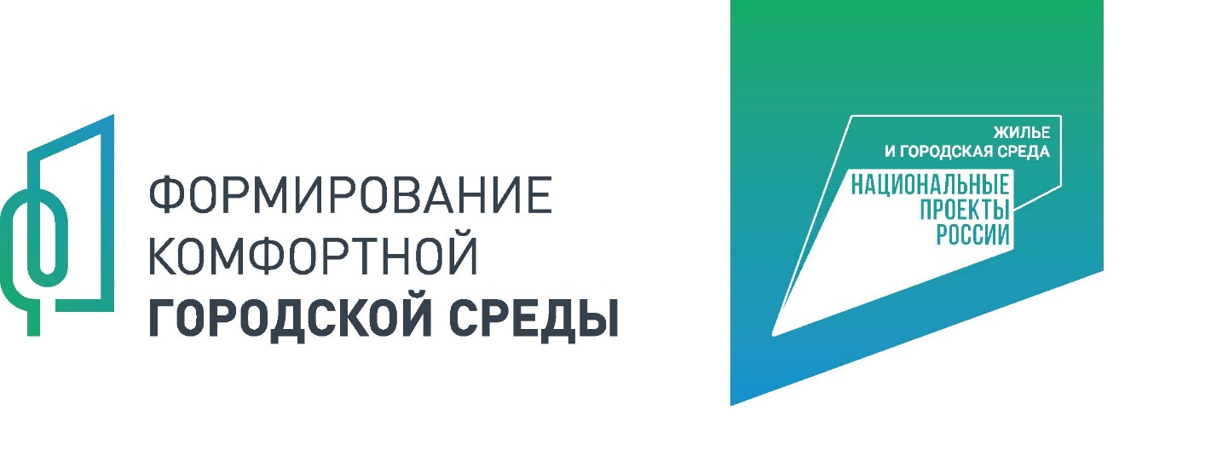
16 июня в районном доме культуры были проведены общественные обсуждения по вопросу благоустройства территории сквера по ул. Советская в с. Большое Игнатово. Совместно с жителями Большеигнатовского сельского поселения, куратором сквера, представителями районной администрации, специалистами ГКУ РМ «Центр компетенций по реализации национальных проектов и государственных программ в сфере жилищно-коммунального хозяйства и энергетики», обсуждали проблемы территории. В ходе встречи жителями, высказаны предложения по будущему благоустройству данного общественного пространства. Обсуждение прошло в командах – собравшиеся разделились на 5 групп, каждая из которых готовила свой проект благоустройства. Прозвучали предложения по устройству детской игровой зоны, мест отдыха с качелями, обновление существующих дорожек и создание новых, освещение территории. Предлагали установить скамейки, где смогут отдыхать люди различных возрастов, в том числе мамы с колясками смогут проводить время на свежем воздухе, родители смогут следить за своими малышами. Специалисты зафиксировали все пожелания жителей. Напомним, территория сквера выбрана для благоустройства по итогам рейтингового голосования, проводимого на федеральной платформе Минстроя России za.gorodsreda.ru с 15 апреля по 31 мая свой выбор сделали 1192 жителя района старше 14 лет, 1044 голоса было отдано за сквер. Он расположен в центре с. Большое Игнатово. Вблизи территории находятся административные здания, объекты социальной инфраструктуры и торговли.



